Готовимся к Профсоюзному диктанту
Региональная организация Общероссийского Профсоюза образования
в Республике Марий Эл в соответствии с постановлением Исполнительного комитета Общероссийского Профсоюза образования от 12 июня 2022 г. № 12-6 сообщает, что 27 сентября 2022 года, в день рождения Общероссийского Профсоюза образования (32 года), пройдет Всероссийская просветительская акция «Профсоюзный диктант».
Все материалы и инструкции по созданию и работе в личном кабинете члена Профсоюза в АИС направлены вам в письме Общероссийского Профсоюза образования от 16 сентября 2022 г. № 454 и размещены на сайте Региональной организации Профсоюза https://www.eseur.ru/mariel/.
Каждый член Профсоюза участвует в акции и отвечает на вопросы диктанта в личном кабинете в системе АИС.
В целях оперативной подготовки и организованного участия членов Профсоюза в профсоюзном диктанте просим провести следующие мероприятия:
оказать практическую помощь по созданию личных кабинетов в АИС всех участников профсоюзного диктанта. По возникающим вопросам входа и/или регистрации в личном кабинете члена Профсоюза необходимо обращаться в службу технической поддержки по телефонам или электронной почте, указанным в письме № 454;
довести информацию до всех председателей первичных профсоюзных организаций, в вузах – до председателей структурных подразделений;
довести до членов Профсоюза пошаговую инструкцию об участии
в диктанте и инструкцию по созданию личного кабинета (приложение №1 – для студентов; приложение №2 – для работающих);
провести обучение профсоюзного актива об основных принципах Профсоюза и направлениях профсоюзной деятельности; материалы размещены на сайте Региональной организации Профсоюза https://www.eseur.ru/mariel/;
обеспечить обязательное участие в профсоюзном диктанте 27 сентября 2022 г. всех членов комитета районной (городской) организации Профсоюза, членов ревизионной комиссии; всех председателей и членов профсоюзных комитетов первичных профсоюзных организаций; в вузах - профоргов кафедр, групп, председателей и членов профбюро факультетов, институтов; не менее 50% членов Профсоюза;
23 сентября 2022 г. представить в Реском оперативную информацию
о количестве участников профсоюзного диктанта, зарегистрированных
в личном кабинете в АИС.

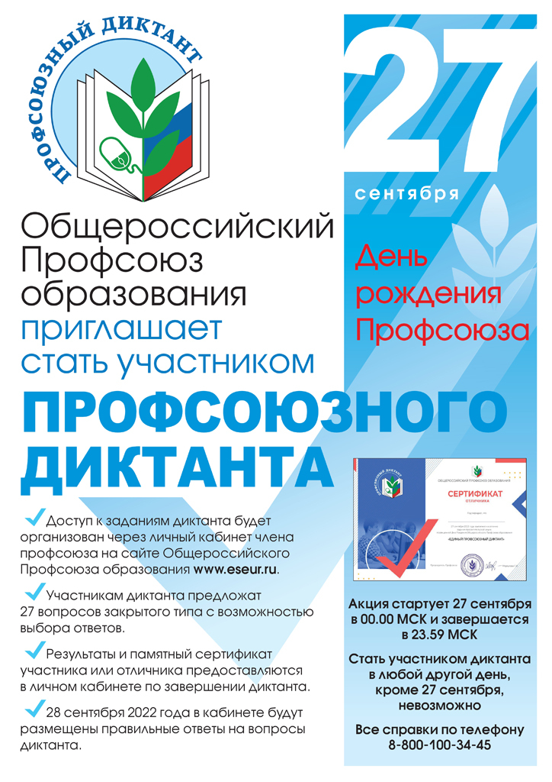

Как принять участие в «Профсоюзном диктанте»: пошаговая инструкция

ШАГ 1. 27 сентября с 00.00 до 23.59 МСК зайдите в свой личный кабинет на сайте Общероссийского Профсоюза образования www.eseur.ru.

ШАГ 2. В своём личном кабинете пройдите на страницу «Профсоюзного диктанта» (далее – Диктант) по баннеру
ВНИМАНИЕ! Страница Диктанта будет активна с 00.00 до 23.59 МСК
27 сентября с.г.. Стать участником Диктанта в любой другой день, кроме
27 сентября, невозможно.

ШАГ 3. На открывшейся странице ознакомьтесь с правилами участия
в Диктанте, затем нажмите на кнопку «Перейти к диктанту».
ШАГ 4. Выбирайте один вариант ответа и переходите к следующему: кнопка «Далее».

ВНИМАНИЕ! Выбрав ответ на вопрос и нажав на кнопку «Далее», Вы не сможете исправить ответ на предыдущий вопрос.

ШАГ 5. После того, как Вы ответите на все 27 вопросов, нажмите на кнопку «Завершить тестирование».

ВНИМАНИЕ! По завершению тестирования на экране появится количество правильных ответов и сертификат участника (не менее 14 правильных ответов) или отличника (27 правильных ответов).
Сертификат в формате pdf можно будет скачать в личном кабинете члена Профсоюза в разделе «Мои документы» в любое удобное для Вас время.

28 сентября 2022 года в личном кабинете в разделе «Профсоюзный диктант» будут размещены развернутые ответы на вопросы профсоюзного диктанта.

Инструкция
по созданию личного кабинета члена Профсоюза

- Нажмите на кнопку «Личный кабинет члена Профсоюза» на сайте Общероссийского Профсоюза образования www.eseur.ru

2. В открывшемся окне нажмите на кнопку «Создать».

- Заполните поле «E-mail» и придумайте пароль.

- Ознакомьтесь с условиями использования аналога собственноручной подписи и дайте согласие на ее использование, поставив галочку, затем нажмите на кнопку «Создать личный кабинет».

- Откройте письмо, отправленное на Ваш адрес электронной почты, указанный при регистрации.

5. Перейдите по ссылке, указанной в письме.
6. Ответьте на вопрос «У Вас есть электронный профсоюзный билет?»

- Для тех, у кого есть электронный профсоюзный билет с 16-значным номером:

- В открывшемся окне укажите данные для проверки профсоюзного членства. Заполните поля «Фамилия», «Имя», «Отчество», «Дата рождения», «Номер электронного профсоюзного билета» и нажмите
на кнопку «Проверить данные».

- Проверьте свои данные, отобразившиеся на экране.

3. В целях защиты и представления Ваших интересов Профсоюзом, дайте согласие на обработку персональных данных Профсоюзом, поставив галочку в соответствующем поле.
4. Если Вы соглашаетесь на получение от Профсоюза и/или организаций Профсоюза SMS/PUSH/E-mail сообщений информационного и рекламного характера, то в соответствующем поле поставьте галочку.
Если Вы не соглашаетесь, то поле остается пустым.

5. Далее нажмите на кнопку «Продолжить».
6. После этого необходимо ознакомиться и подписать простой электронной подписью согласие на обработку персональных данных. Для этого нажмите
на кнопку «Подписать документы».

7. Затем укажите код подтверждения, направленный Вам на адрес электронной почты, и нажмите на кнопку «Подписать».
8. После успешного подтверждения учетной записи войдите в личный кабинет члена Профсоюза, нажав на кнопку «Перейти в личный кабинет».

